河南工业大学 数据结构 实验报告
课程名称 数据结构 实验项目 实验三 二叉树的典型算法实现
院 系 信息学院计科系 专业班级 计科F1702
姓 名 刘 飞 学 号 201716010618
指导老师 阎 娟 日 期 2018/11/04
批改日期 成 绩
一 实验目的
1．理解二叉树的类型定义与性质。
2．掌握二叉树的二叉链表存储结构的表示和实现方法。
3．掌握二叉树遍历操作的算法实现。
4．熟悉二叉树遍历操作的应用。
二 实验内容及要求
实验内容：
采用二叉链表存储，实现二叉树的创建、遍历（递归）、赫夫曼编码和译码等典型操作。
1. 编程实现如下功能：
（1）假设二叉树的结点值是字符型，根据输入的一棵二叉树的完整先序遍历序列（子树空用’#’表示），建立一棵以二叉链表存储表示的二叉树。
（2）对二叉树进行先序、中序和后序遍历操作，并输出遍历序列，观察输出的序列是否与逻辑上的序列一致。
（3）主程序中要求设计一个菜单，允许用户通过菜单来多次选择执行哪一种遍历操作。
2. 编程实现如下功能：
（1）建立由英文字符组成的文件f1（字符种类≥10，长度≥100），并统计不同字符出现的次数；
（2）按字符出现的次数对其建立哈夫曼树，并求出各个字符的哈夫曼编码；
（3）读入要编码的文件f1，编码后存入另一个文件f2；
（4）接着再调出编码后的文件f2，对其进行译码输出，最后存入文件f3。

实验要求：
1.键盘输入数据；
2.屏幕输出运行结果。
3.要求记录实验源代码及运行结果。
4.运行环境：CodeBlocks/Dev c++/VC6.0等C编译环境

三 实验过程及运行结果

实验一设计思路：
定义二叉树的存储结构：数据域、左右孩子指针。
//--------------二叉链表存储表述-----------------
typedef struct BiTNode
{
TElemType data; //数据域
struct BiTNode *lchild, *rchild;
/*左右孩子结点*/
}BiTNode, *BiTree;
先序遍历：访问根结点、遍历左子树、遍历右子树；
中序遍历：遍历左子树、访问根结点、遍历右子树；
后序遍历：遍历左子树、遍历右子树、访问根结点；
实现上，利用递归调用的方式实现先序、中序、后序。
菜单的话，利用switch语句建立函数与选项的关系即可。

lab3-1.cpp
/////////////////////////////////written by lofone at 2018/11/06////////////////////////////////////

#include<stdio.h>
#include<malloc.h>

#define OK 1
#define ERROR 0

typedef int Status;
typedef char TElemType;

//--------------二叉链表存储表述-----------------
typedef struct BiTNode
{
TElemType data; //数据域
struct BiTNode *lchild, *rchild;
/*左右孩子结点*/
}BiTNode, *BiTree;

//---------------基本操作函数原型-----------------
Status InitBiTree(BiTree&);
Status CreateBiTree(BiTree&);
Status PreOrderTraverse(BiTree&); //先序
Status InOrderTraverse(BiTree&); //中序
Status PostOrderTraverse(BiTree&); //后序

int main()
{
BiTree Tree = NULL;
InitBiTree(Tree);
printf("Input some elements to create a Binary Tree : ");
CreateBiTree(Tree);
printf("-------------------------------------------------\n");
printf("Input a number to start<0-3> \n");
/*一直循环，输入 0 跳出*/
while (1)
{
static int n;
printf("\n-------------------------------------------------\n");
printf("1: PreOrderTraverse\n2: InOrderTraverse\n3: PostOrderTraverse\n0:EXIT!\n");
scanf("%d", &n);
switch (n)
{
case 1: printf("The preorder is : "); PreOrderTraverse(Tree); break;
case 2:printf("The midorder is : "); InOrderTraverse(Tree); break;
case 3:printf("The backorder is :"); PostOrderTraverse(Tree); break;
case 0: printf("Done ! Press any keys to Exit\n"); goto sign;
default: printf("ERROR ! Please input the right number<0-3> : "); break;
}
}
sign: getchar();
return OK;
}

//---------------基本操作函数定义------------------
Status InitBiTree(BiTree &T)
{
//构造空树
T = (BiTree)malloc(sizeof(BiTNode));
T->lchild = NULL;
T->rchild = NULL;
return OK;
}

Status CreateBiTree(BiTree &T)
{
char e;
scanf("%c", &e);
if (e == '#') T = NULL;
else
InitBiTree(T);
if (!T) return ERROR; //创建失败
else //递归创建 //先序
{
T->data = e; //根
CreateBiTree(T->lchild); //左子树
CreateBiTree(T->rchild); //右子树
}
return OK;
}

Status PreOrderTraverse(BiTree &T) //先序
{
if (T != NULL)
{
printf("%c ", T->data);
PreOrderTraverse(T->lchild);
PreOrderTraverse(T->rchild);
}
return OK;
}

Status InOrderTraverse(BiTree &T) /*中序遍历二叉树函数*/
{
if (T != NULL)
{
InOrderTraverse(T->lchild); //左子树
printf("%c ", T->data); //根
InOrderTraverse(T->rchild); //右子树
}
return OK;
}

Status PostOrderTraverse(BiTree &T) //后序
{
if (T != NULL)
{
PostOrderTraverse(T->lchild); //遍历左子树
PostOrderTraverse(T->rchild); //遍历右子树
printf("%c", T->data); //根
}
return OK;
}

实验二设计思路：
读入文件字符用输入重定向：
freopen("f1.txt", "r", stdin); //输入重定向 //从文件读入
printf("Read from f1.txt......\n");
由于字符种类太多，建树会很麻烦，所以我只选取了A~J这十种字符，用重定向从文件f1.txt读入，并用switch判断统计各字符个数，然后存入数组w。
用w给结点权重初始化，然后循环：挑选两个权重较小的结点组建二叉树。
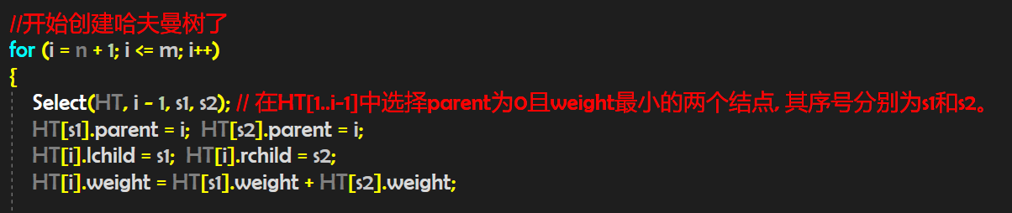
建完树后依照左0右1，从叶子到根逆向给字符求哈夫曼编码并存入HC。
然后读入f1.txt字符，用编码挨个替换文件中字符，并重定向输出到f2.dat。
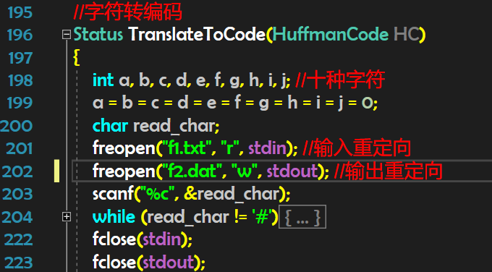
将哈夫曼编码转字符功能我没写，一方面是没有思路，另一方面是时间不够，然后就没写。

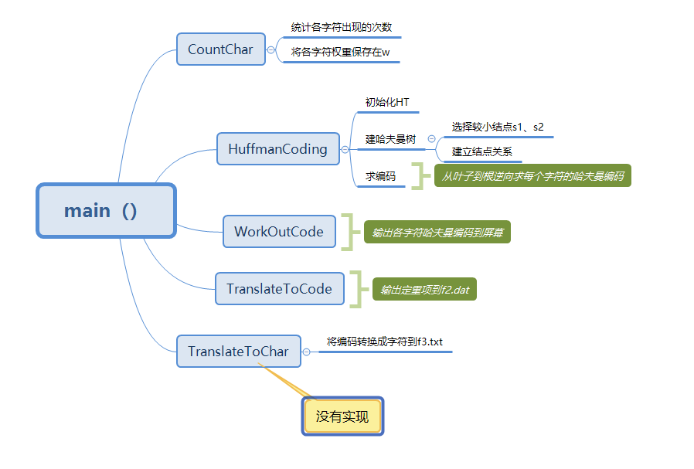
lab3-2.cpp
////////////////////////////////written by lofone at 2018/11/08/////////////////////////

#include<stdio.h>
#include<malloc.h>
#include<string.h>

#define KIND_OF_CHAR 10 //十种字符、a~j
#define MAX_INT 100 //定义一个变量，作为临时最大值
#define OK 1
#define ERROR 0
typedef int Status;
typedef char* *HuffmanCode;

//--------------哈夫曼树喝哈夫曼编码的存储表示-----------------
typedef struct
{
unsigned int weight; //权重
unsigned int parent, lchild, rchild;
}HTNode, *HuffmanTree;

Status CountChar(int*); //统计各字符出现的次数
Status Select(HuffmanTree&, int, int&, int&); //挑选两个权重小的结点建树
Status HuffmanCoding(HuffmanTree&, HuffmanCode&, int*, int); //求哈夫曼编码
Status WorkOutCode(HuffmanCode); //输出各字符哈夫曼编码
Status TranslateToCode(HuffmanCode); //将f1字符转换成f2编码
//Status TranslateToChar(HuffmanCode); //将f2编码转换成f3字符

int main()
{
int num = KIND_OF_CHAR; //计数，字符种类数
int *w = (int*)malloc(KIND_OF_CHAR * sizeof(int));

HuffmanCode Huffmancode;
HuffmanTree Huffmantree;

CountChar(w);
HuffmanCoding(Huffmantree, Huffmancode, w, num);
WorkOutCode(Huffmancode);
TranslateToCode(Huffmancode);
// TranslateToChar(Huffmancode);
return OK;
}
//统计各字符出现次数
Status CountChar(int *w)
{
int a, b, c, d, e, f, g, h, i, j; //十种字符
a = b = c = d = e = f = g = h = i = j = 0;
char read_char;
freopen("f1.txt", "r", stdin); //输入重定向 //从文件读入
printf("Read from f1.txt......\n");
scanf("%c", &read_char);
while (read_char != '#') // 是文件字符结束标志
{
switch (read_char) //统计各字符
{
case 'a': a++; break;
case 'b': b++; break;
case 'c': c++; break;
case 'd': d++; break;
case 'e': e++; break;
case 'f': f++; break;
case 'g': g++; break;
case 'h': h++; break;
case 'i': i++; break;
case 'j': j++; break;
default: break;
}
scanf("%c", &read_char);
}
printf("各字符出现次数：\n");
printf("a:%2d, b:%2d, c:%2d, d:%2d, e:%2d, f:%2d, g:%2d, h:%2d, i:%2d, j:%2d"
, a, b, c, d, e, f, g, h, i, j);

w[0] = a; //将字符个数存入w数组，方便传递给HuffmanCoding函数
w[1] = b;
w[2] = c;
w[3] = d;
w[4] = e;
w[5] = f;
w[6] = g;
w[7] = h;
w[8] = i;
w[9] = j;
// fclose(stdin); //关闭输入重定向

return OK;
}

Status HuffmanCoding(HuffmanTree &HT, HuffmanCode &HC, int *w, int n)
{
// w存放n个字符的权值(均>0)，构造哈夫曼树HT
// 并求出n个字符的哈夫曼编码HC
int i, j, m, s1, s2, start;
char *cd;
int c, f;

if (n <= 1) return ERROR;
m = 2 * n - 1; //n个字符需要2n-1个结点
HT = (HuffmanTree)malloc((m + 1) * sizeof(HTNode)); // 第0个结点不用，方便循环计数

for (i = 1; i <= n; i++) //各字符权重存入结点
{
HT[i].weight = w[i - 1];
HT[i].parent = 0;
HT[i].lchild = 0;
HT[i].rchild = 0;
}

for (i = n + 1; i <= m; i++) //其余结点置为0
{
HT[i].weight = 0;
HT[i].parent = 0;
HT[i].lchild = 0;
HT[i].rchild = 0;
}

printf("\nHT初态:\n node weight parent lchild rchild");
for (i = 1; i <= m; i++)
printf("\n%4d%8d%8d%8d%8d", i, HT[i].weight, HT[i].parent, HT[i].lchild, HT[i].rchild);

//开始创建哈夫曼树了
for (i = n + 1; i <= m; i++)
{
Select(HT, i - 1, s1, s2); // 在HT[1..i-1]中选择parent为0且weight最小的两个结点, 其序号分别为s1和s2。
HT[s1].parent = i; HT[s2].parent = i;
HT[i].lchild = s1; HT[i].rchild = s2;
HT[i].weight = HT[s1].weight + HT[s2].weight;

}
printf("\nHT终态:\n node weight parent lchild rchild");
for (j = 1; j <= m; j++)
printf("\n%4d%8d%8d%8d%8d", j, HT[j].weight, HT[j].parent, HT[j].lchild, HT[j].rchild);

//-------- 从叶子到根逆向求每个字符的哈夫曼编码 ---------
HC = (HuffmanCode)malloc(sizeof(char*));
cd = (char *)malloc(n * sizeof(char)); // 分配求编码的工作空间
cd[n - 1] = '\0'; // 编码结束符。
for (i = 1; i <= n; ++i) // 逐个字符求哈夫曼编码
{
start = n - 1; // 编码结束符位置
for (c = i, f = HT[i].parent; f != 0; c = f, f = HT[f].parent) // 从叶子到根逆向求编码
if (HT[f].lchild == c) cd[--start] = '0';
else cd[--start] = '1';
HC[i] = (char *)malloc((n - start) * sizeof(char)); // 为第i个字符编码分配空间
strcpy(HC[i], &cd[start]); // 从cd复制编码(串)到HC
}
free(cd); // 释放工作空间
return OK;
}

Status Select(HuffmanTree &HT, int n, int &s1, int &s2)
{
HT[0].weight = MAX_INT;
s1 = 0; s2 = 0; //初始，让s1、s2指向0号没用的那个结点

for (int i = 1; i <= n; i++)
{
if (HT[i].parent == 0 && HT[i].weight <HT[s1].weight)
{
HT[s1].parent = 0;
s1 = i;
HT[i].parent = MAX_INT; //标记已选用结点，置为非0
}
}

for (int i = 1; i <= n; i++) //同理选择第二个较小结点
{
if (HT[i].parent == 0 && HT[i].weight < HT[s2].weight)
{
HT[s2].parent = 0;
s2 = i;
HT[i].parent = MAX_INT;
}
}
return OK;
}

Status WorkOutCode(HuffmanCode HC)
{
printf("\n各元素对应哈夫曼编码：");
printf("\na : (%s)", HC[1]);
printf("\nb : (%s)", HC[2]);
printf("\nc : (%s)", HC[3]);
printf("\nd : (%s)", HC[4]);
printf("\ne : (%s)", HC[5]);
printf("\nf : (%s)", HC[6]);
printf("\ng : (%s)", HC[7]);
printf("\nh : (%s)", HC[8]);
printf("\ni : (%s)", HC[9]);
printf("\nj : (%s)", HC[10]);
return OK;
}

//字符转编码
Status TranslateToCode(HuffmanCode HC)
{
int a, b, c, d, e, f, g, h, i, j; //十种字符
a = b = c = d = e = f = g = h = i = j = 0;
char read_char;
freopen("f1.txt", "r", stdin); //输入重定向
freopen("f2.dat", "w", stdout);
scanf("%c", &read_char);
while (read_char != '#') //替换
{
switch (read_char)
{
case 'a': a++; printf("%s", HC[1]); break;
case 'b': b++; printf("%s", HC[2]); break;
case 'c': c++; printf("%s", HC[3]); break;
case 'd': d++; printf("%s", HC[4]); break;
case 'e': e++; printf("%s", HC[5]); break;
case 'f': f++; printf("%s", HC[6]); break;
case 'g': g++; printf("%s", HC[7]); break;
case 'h': h++; printf("%s", HC[8]); break;
case 'i': i++; printf("%s", HC[9]); break;
case 'j': j++; printf("%s", HC[10]); break;
default: break;
}
scanf("%c", &read_char);
}
fclose(stdin);
fclose(stdout);
printf("\n--------------------------------------------\n");
printf("f2.dat has been created !");
return OK;
}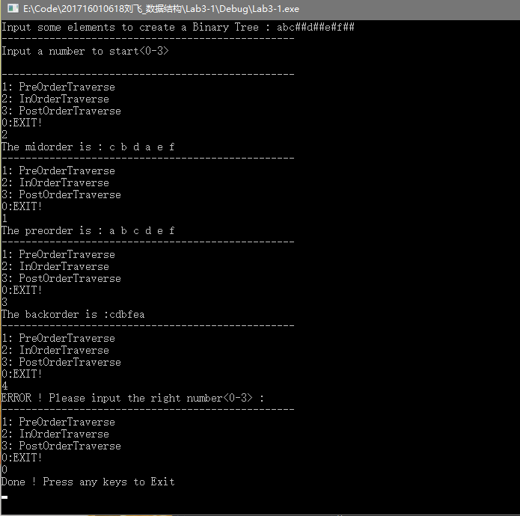

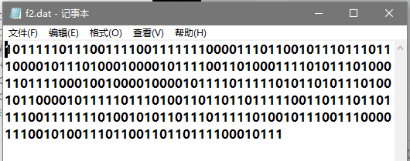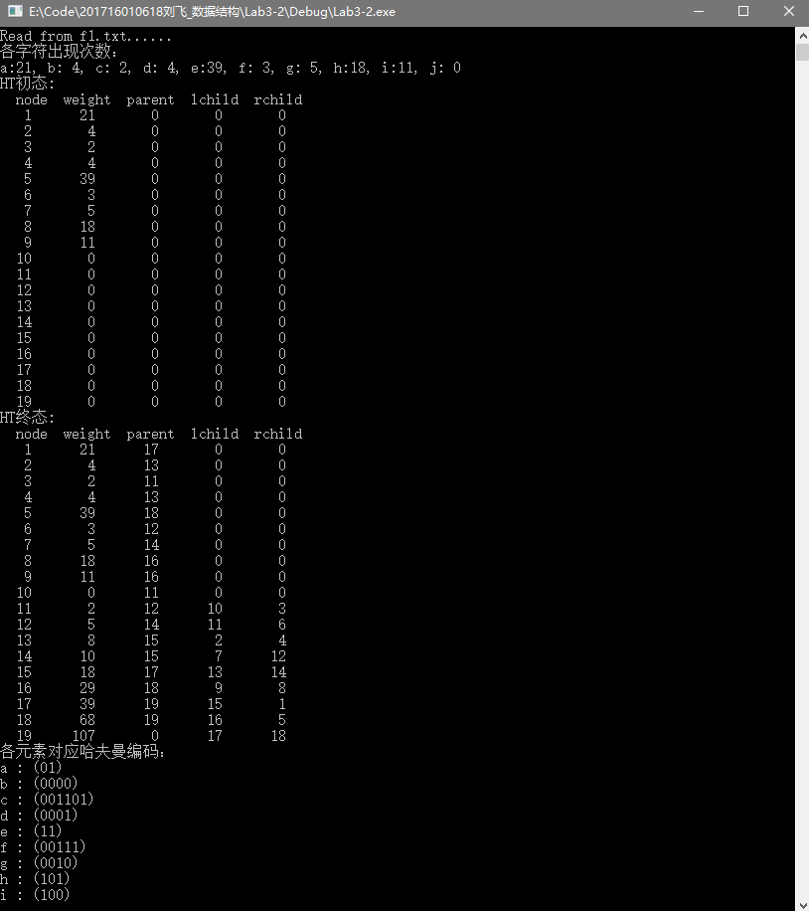
四、调试情况、设计技巧及体会
实验一在做的时候倒没有什么难的地方，利用递归实现先序、中序、后序。主要是实验二
实验二在调试过程中有一个bug，导致程序在结束时会报错，网上查阅了各种资料也没能解决，好像是堆溢出了。不过好在功能没问题。
刚开始使用fp指针打开文件的方式读入文件，但是感觉不好用，还是输入重定向比较简单一点。
在Select函数里，令s1和s2指向0号单元我觉得是代码中比较精彩的想法，使循环得以成功。
这次试验花费了太多的时间，尤其是实验二，现在对哈夫曼编码的实现可以说是相当的熟悉了。

